Bilanz und Konto
- Was ist eine Bilanz?
- =eine Gegenüberstellung des Vermögens und des Kapitals in T-Form
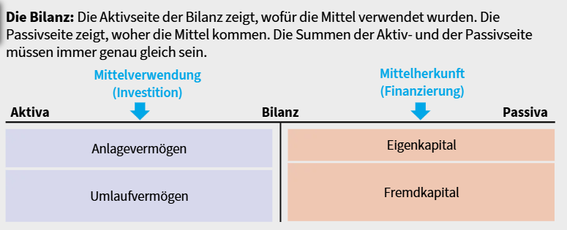
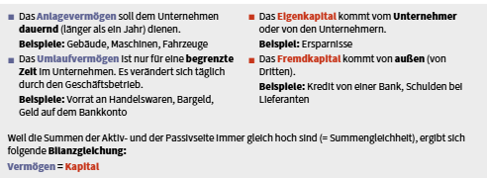

- Was ist ein Konto?
- Ist etwas womit man einen Geschäftsfall verbuchen kann

Auf Bestandskonten buchen
- Gliederung der Bestandskonten
Aktiven Bestandskonten | Passiven Bestandskonten
- Wird das Vermögen erfasst (Anlagen- und Umlaufvermögen) | - Wird das Kapital erfasst (Eigen- und Fremdkapital)

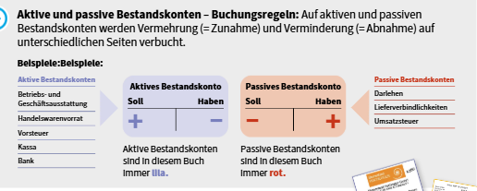

Auf Erfolgskonten buchen
- Erfolgswirksam oder erfolgsneutral?
- Aufwände→vermindern den Gewinn
- Erträge und Eigenkapital→sind Gewinn erhöhend

- Gliederung der Erfolgskonten
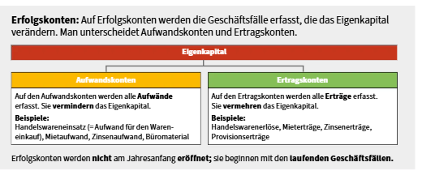
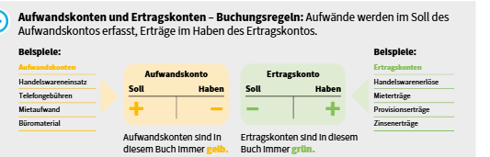

Auf Warenkonten buchen
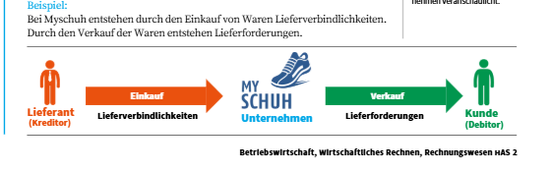
- Einkauf und Verkauf von Waren verbuchen
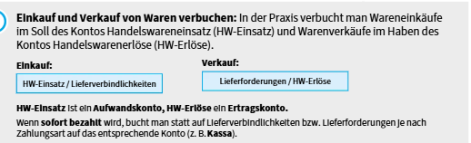

- Warenkonten abschließen
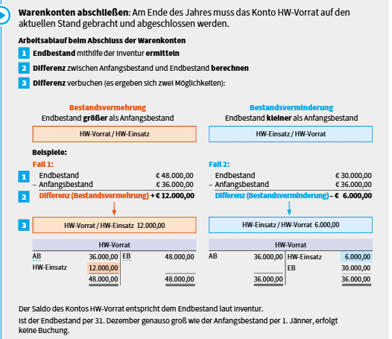

- Bruttogewinn berechnen
Buch1 S.34/ L1.5
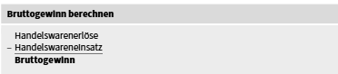

Auf dem Privatkonto buchen
- Privatentnahme und Privateinlagen verbuchen
- Privatentnahmen sind Entnahmen aus dem Unternehmen für private Zwecke
- Privateinlagen sind Einlagen für den Betrieb aus dem Privatvermögen
- = vermehrt das Eigenkapital

Arten von Privatentnahmen
Privatentnahme von Geld und Zahlungen aus dem Privatbereich
- Entnahme von Geld
- Zahlungen die den Geschäftsführer privat treffen wie Miete
Private Warenentnahme

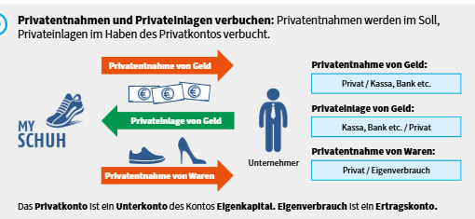

- Das Privatkonto abschließen
- Privatentnahmen höher als die Privateinlagen = Sollsaldo
- Privatentnahmen niedriger als die Privateinlagen = Habensaldo
- Zum Schluss erfolgt das gegen das Kapitalkonto
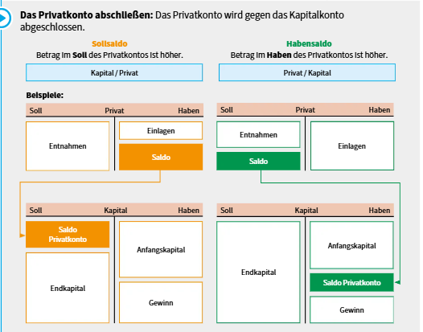

Von der Eröffnungsbilanz zur Schlussbilanz
- Aus der Eröffnungsbilanz die Bestandskonten eröffnen
- Eröffnungsbilanz von dem Jahr gegen die Schlussbilanz vom letzten Jahr
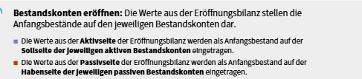
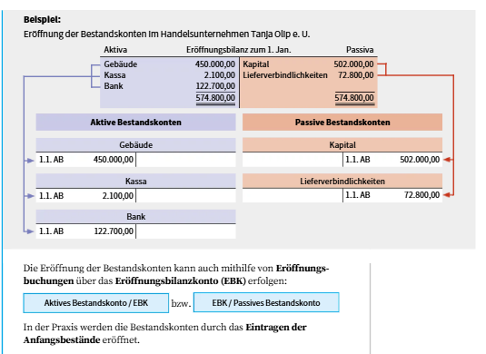

- Laufende Geschäftsfälle auf den Konten verbuchen
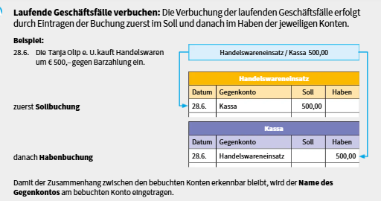

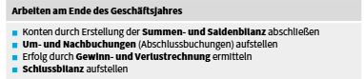
- Konten durch Erstellung der Summen und Saldenbilanz abschließen
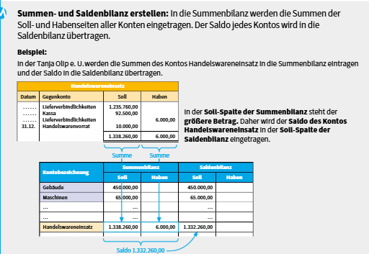
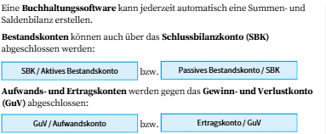

- Erfolg durch Gewinn – und Verlustrechnung ermitteln
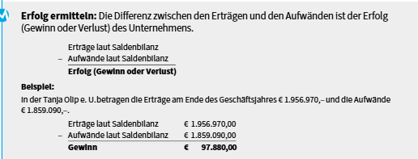

- Schlussbilanz aufstellen
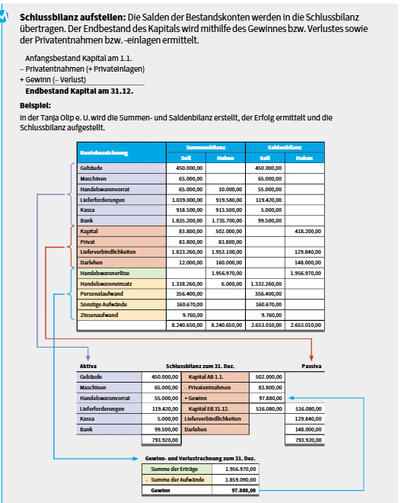

- Zusammenfassung – Von der Eröffnungsbilanz zur Schlussbilanz

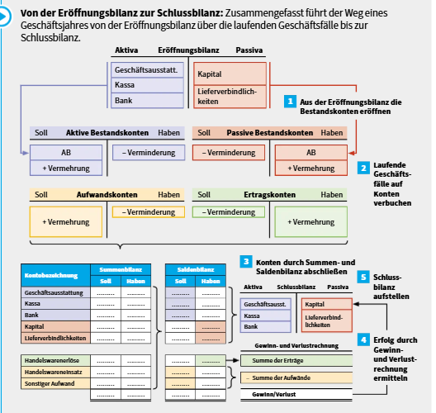
Merkmale der doppelten Buchführung
- Doppelte Buchführung
- Vermögen, Kapital, Aufwände, Erlöse werden festgehalten
Merkmale
- Zweifache Verbuchung jedes Betrages
- Zweifache Erfassung jedes Geschäftsfalles
- Zweifache Erfolgsermittlung

Zweifache Verbuchung jedes Betrages
- Die Buchung erfolgt immer umgekehrt
- Einmal ist das Gegenkonto im Soll und dann beim anderen im Haben
- Die Summen von Soll und Haben sollen eine (=Soll-Haben-Gleichheit) bringen

Zweifache Erfassung jeden Geschäftsfalles
- Alle Geschäftsfälle werden im sogenannten Journal eingetragen

Zweifache Erfolgsermittlung
- Direkte Erfolgsermittlung
- Durch die Erfolgsrechnung
- Indirekte Erfolgsermittlung
- Durch den Vermögenvergleich

- Direkte und indirekte Erfolgsermittlungen
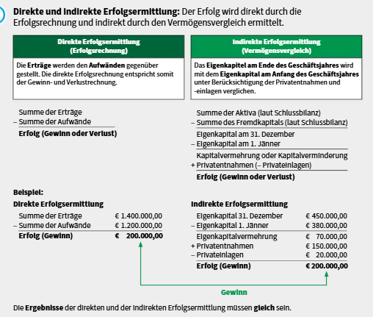

Gewinn oder Verlust?
